https://blog.csdn.net/maiduoudo/article/details/81033898

**Github访问速度慢和下载慢的解决方法**

2018年07月13日 16:32:07 [Mr\_Duoduo](https://me.csdn.net/Maiduoudo" \t "_blank) 阅读数：16517

 版权声明：本文为博主原创文章，未经博主允许不得转载。 https://blog.csdn.net/Maiduoudo/article/details/81033898

**原因**

为什么访问速度慢、下载慢？github的CDN被某墙屏了，由于网络代理商的原因，所以访问下载很慢。Ping github.com 时，速度只有300多ms。

**解决方法**

绕过dns解析，在本地直接绑定host，该方法也可加速其他因为CDN被屏蔽导致访问慢的网站。

**具体解决过程**

**方法一、**

在本地host文件中添加映射，关于hosts的作用这里就不做声明了。

* windows系统的hosts文件的位置如下：

C:\Windows\System32\drivers\etc\hosts

* mac/linux系统的hosts文件的位置如下：

/etc/hosts



具体步骤如下：

1. 用文本编辑器打开hosts文件
2. 访问ipaddress网站[https://www.ipaddress.com/](https://www.ipaddress.com/" \t "_blank)，查看网站对应的IP地址，输入网址则可查阅到对应的IP地址，这是一个查询域名映射关系的工具
3. 查询 github.global.ssl.fastly.net 和 github.com 两个地址
4. 多查几次，选择一个稳定，延迟较低的 ip 按**hosts文件打开添加示例**添加到host文件的最后面
5. 保存hosts文件
6. 重启浏览器，或刷新DNS缓存，告诉电脑hosts文件已经修改，linux/mac执行sudo /etc/init.d/networking restart命令；windows在cmd中输入ipconfig /flushdns命令即可。
7. 起飞！！！

**hosts文件打开添加示例：**

1. ......
3. # For example:
4. #
5. # 102.54.94.97 rhino.acme.com # source server
6. # 38.25.63.10 x.acme.com # x client host
8. # localhost name resolution is handled within DNS itself.
9. # 127.0.0.1 localhost
10. # ::1 localhost
12. # github
13. 192.30.253.112 assets-cdn.github.com
14. 151.101.88.249 github.global.ssl.fastly.net

前面这些ip地址是要在[http://tool.chinaz.com/dns/](https://blog.csdn.net/maiduoudo/article/details/81033898" \t "_blank) 上查的，找一个TTL值比较小的，ping一下通的就拿来替换，何时觉得下载速度慢了，再去找一遍来替换。

如图方式ping值选择：

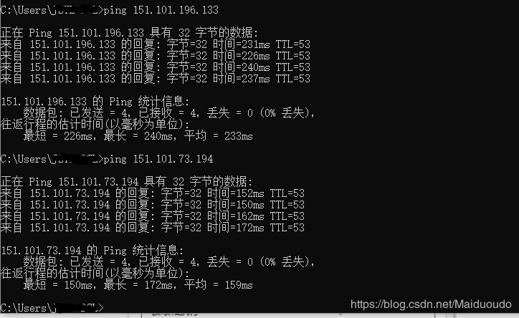

如果添加以后无法保存这时候就要修改hosts的文件权限了，

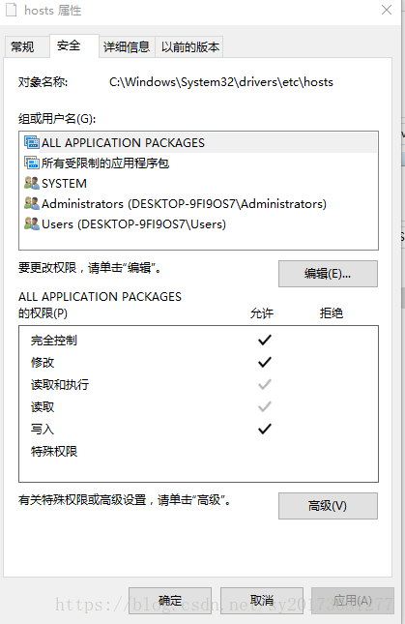

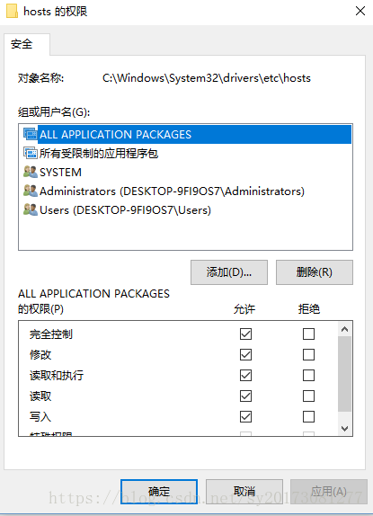

修改完hosts还不会立即生效，需要刷新DNS缓存。

输入指令：sudo /etc/init.d/networking restart 即可。

然后，关闭浏览器再访问github

刷新DNS的方法：（如上**步骤6**）

打开CMD

输入ipconfig /flushdns

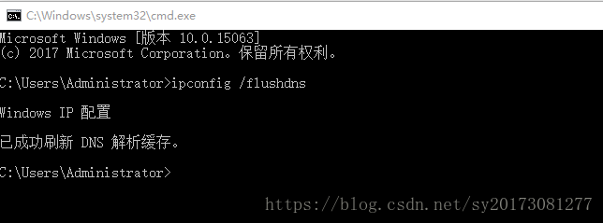

看看下载的速度：

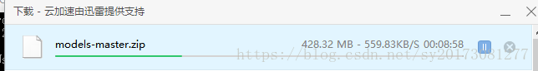

**方法二、**

一.尝试了2种方法解决下载过慢问题，修改hosts文件，使用git的git clone，但是都不好用，只好借助第三方

二.使用前段时间CSDN推的码云

**三.具体操作流程**

**1.先复制github 下载地址**

                                       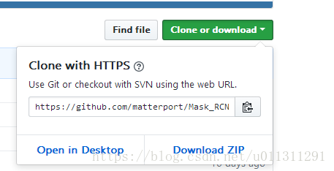

**2.登陆码云，然后创建新项目，点击导入已有项目**

  
   
**3.然后将github上复制的下载地址粘贴上去，然后就创建，再下载你这个项目代码就OK啦，速度很快**

